19.05.2023. Биология 25 гр. Преподаватель Любимова О.В.
Изучите теоретический материал и письменно ответьте на вопросы.
Тема: История развития жизни в архейскую и протерозойскую эру. История развития жизни в палеозойскую эру.
Сейчас мы рассмотрим, как протекала эволюция со времен зарождения жизни по наше время.
Эти данные получают с помощью палеонтологии, науки, изучающей ископаемые останки живых существ. Палеонтологи раскапывают фрагменты скелетов, окаменелости, отпечатки и моделируют исходный вид живого существа.
Далее ученые датируют возраст геологического слоя, в котором были обнаружены останки, и узнают таким образом возраст самого существа (см. видео).
Геохронологическая шкала
Историю эволюции на Земле принято представлять в виде геохронологической шкалы, в которой время существования Земли разделено на эры, а эры – на периоды.
Разделение на эры и периоды условно. Каждую эру связывают с каким-то эволюционным этапом. Принято выделять пять эр: архейскую, протерозойскую, палеозойскую, мезозойскую и кайнозойскую (рис. 1).
Эры существования Земли
Рис. 1. Эры
Две древнейшие эры, архейскую и протерозойскую, объединяют в эон – криптозой, или эру скрытой жизни (рис. 2).
Это связано с тем, что жизнь в криптозое была представлена самыми примитивными формами и ее следы очень сложно обнаружить.
Рис. 2. Криптозой
Последние три эры объединяют в фанерозой, или эру явной жизни (рис. 3).
Рис. 3. Фанерозой
Эволюционные изменения в криптозое
Сегодня мы рассмотрим, какие важные эволюционные изменения произошли в криптозое.
Первая эра криптозоя – архейская – началась 4,5 миллиарда лет назад, т. е. сразу после формирования Земли.
В архейскую эру зародилась жизнь.
Сперва она была представлена примитивными одноклеточными прокариотами, питавшимися гетеротрофно в анаэробных условиях.
Они размножались делением, жили в Мировом океане (который покрывал тогда большую часть суши) и потребляли готовое органическое вещество. Атмосфера и гидросфера тогда были анаэробными и существенно отличались по составу от нынешних.
В архее происходят первые ароморфозы.
Первый зафиксированный ароморфоз – появление кислородного фотосинтеза, который осуществляли цианобактерии.
Автотрофные цианобактерии и гетеротрофы часто объединялись в цианобактериальные маты – устойчивые сообщества. Цианобактериальные маты существуют по сей день в виде слизистых слоев на отмелях и камнях (см. видео).
Следующим крупным ароморфозом было появление эукариот. У эукариот клеточные процессы протекают в обособленных органеллах, что повышает их эффективность, а ДНК заключена в ядре (рис. 4).
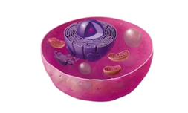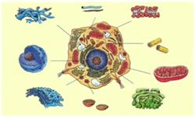
Рис. 4. Клетки эукариот, содержащие множество сложных органоидов, возникли в архее
В архее появляются первые примитивные многоклеточные организмы (рис. 5). Сперва это были просто сферические колонии, у которых внешний и внутренний слой клеток слегка отличались по выполняемым функциям. Со временем эти различия закрепились, и примитивные многоклеточные имели экто- и эндодерму.
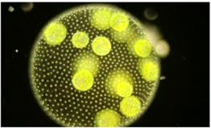
Рис. 5. Колониальные организмы, подобные изображенному на рисунке вольвоксу, тоже появились в архее
К концу архейской эры фотосинтез довел содержание кислорода в атмосфере до 1%. Это позволило произойти новому крупному ароморфозу – появлению кислородного дыхания.
2,5 миллиарда лет назад архейская эра заканчивается и начинается протерозойская.
Происходит глобальная кислородная катастрофа, когда тип атмосферы меняется с восстановительной на окислительную.
В протерозое происходит расцвет эукариот и развитие многоклеточных организмов.
Впервые появляется половой процесс. Теперь организмы размножаются не только делением, но и половым способом, что заметно ускорило скорость эволюции.
В протерозойскую эру происходит разделение живых существ на животных, водорослей и грибов. Все они представлены водными формами, но на отмелях органическое вещество уже откладывается в виде примитивных почвенных отложений.
К концу протерозоя появляются губки, кишечнополостные, черви и членистоногие.
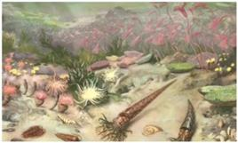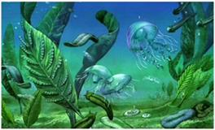
Рис. 6. Реконструкция биоценозов протерозоя
Таким образом, среди важнейших ароморфозов архея следует отметить появление фотосинтеза, возникновение эукариотического строения, появление многоклеточности и появление кислородного дыхания (рис. 7).
Рис. 7. Ароморфозы архея
В протерозое возникает половой процесс, и живые существа уже разделяются на царства бактерий, грибов, растений (водорослей) и животных (рис. 8).
Рис. 8. Живые существа протерозоя
Среди животных протерозоя сегодня выделяют типы Протисты, Губки, Черви и Членистоногие.
Палеозойская эра пришла на смену протерозойской.
Она началась 540 млн лет назад и длилась почти 300 млн лет. Палеозойскую эру подразделяют на шесть периодов: Кембрий, Ордовик, Силур, Девон, Карбон и Пермь (схема 1).
Схема 1. Палеозойская эра
Представители фауны палеозоя
К концу протерозойской эры на Земле уже появились грибы и водоросли, а животные были представлены червями, губками, кишечнополостными и членистоногими.
Разнообразие живых организмов было низким, а их строение примитивным.
Начало палеозойской эры ознаменовалось «кембрийским взрывом» – периодом стремительного (взрывообразного) увеличения биологического разнообразия.
Появление хордовых животных
Во время кембрийского взрыва появились все ныне существующие типы животных (см. перечень тем 7 класса «Зоология»).
Жизнь была сосредоточена только в воде. В Кембрии океаны занимали наибольшую площадь за всю историю Земли (рис. 1).
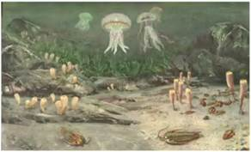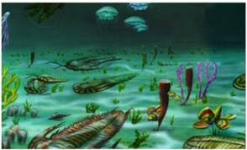
Рис. 1. Реконструкция биоценозов Кембрия
Многие водные животные в Кембрии были представлены прикрепленными формами (рис. 1). Среди них стоит выделить археоциатов и брахиопод.
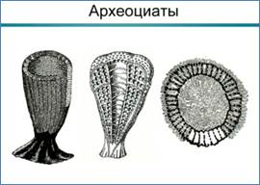
Рис. 2. Схематическое изображение археоциатов – прикрепленных многоклеточных животных Кембрия
Археоциаты – это древние животные-фильтраторы, которые вели прикрепленный образ жизни. Из их известковых скелетов складывались слои карбонатных отложений (рис. 2).
Брахиоподы – это линия, подобная раковинным моллюскам. Но их раковина состояла не из карбонатов (как у современных моллюсков), а из фосфатов. Брахиоподы, судя по отложениям, составляли до 30% видов кембрийской фауны (рис. 3).
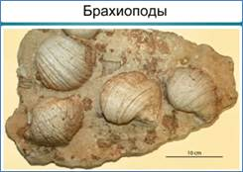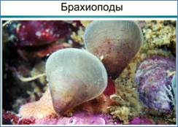
Рис. 3. Останки (слева) и реконструкции (справа) брахипод – вымерших кембрийских животных, похожих на моллюсков
Среди кишечнополостных и иглокожих встречались как прикрепленные, так и подвижные формы (см. видео).
Ископаемые иглокожие почти не отличались от современных и были представлены прикрепленными морскими лилиями, морскими звездами и предками морских ежей (см. видео).
Типичными представителями фауны палеозоя были древние членистоногие. Они были представлены в основном трилобитами. Это примитивные животные, которые могли ползать по дну и плавать в толще воды. Трилобиты обладали зрением, были защищены фосфатным панцирем и питались донными органическими остатками. Их разнообразие было очень велико. До 60% фауны раннего палеозоя было представлено трилобитами (рис. 4).
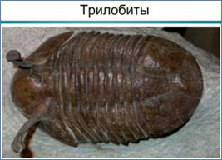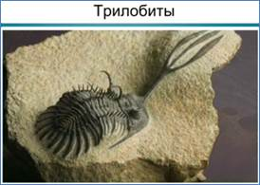
Рис. 4. Отпечатки палеозойских животных – трилобитов
Среди членистоногих появляются и редкие хищники, например аномалокарис (см. видео).
В начале палеозоя на Земле появляются все классы моллюсков: брюхоногие, двустворчатые и головоногие. Они еще очень немногочисленны, но уже имеют характерные признаки, которые есть и у современных форм.
Головоногие моллюски освоили активное передвижение в толще воды, у них в процессе эволюции появилось зрение, конечности и относительно развитый мозг (рис. 5).
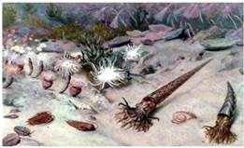
Рис. 5. Реконструкция палеозойских моллюсков и их естественной среды обитания
Важнейшим ароморфозом начала палеозоя стало появление хорды.
Внутренняя плотная ось тела позволяла более эффективно использовать мышцы. Хордовые сразу стали быстрее и сильнее своих беспозвоночных конкурентов. Кроме того, хордовые животные, благодаря внутреннему скелету, стали прогрессировать в размерах, по сравнению с другими животными, ограниченными внешним скелетом (см. видео).
Наиболее распространенными хордовыми стали рыбообразные хрящевые животные (см. видео).
Растения в палеозое были представлены только водорослями – наземных форм ещё не было.
Таким образом, в начале палеозойской эры происходит резкое увеличение видового разнообразия животных. Все живые существа в палеозое были сосредоточены только в воде и имели относительно небольшие размеры (в пределах десятков сантиметров). Они вели прикрепленный или малоподвижный образ жизни. Некоторые членистоногие, моллюски и первые хордовые активно двигались, а их размеры могли достигать нескольких метров. Растения в палеозойскую эру были представлены только водорослями.
К середине палеозойской эры в атмосфере накопилось достаточно кислорода, чтобы образовался озоновый экран. Это позволило растениям и другим организмам выйти из воды на сушу и колонизировать её.
После выхода на сушу начинается бурное развитие растений (рис. 1). У них появляется проводящая система, многоклеточные половые органы и механизмы размножения вне воды.
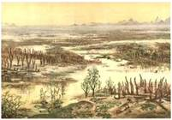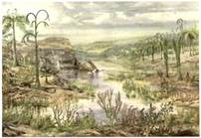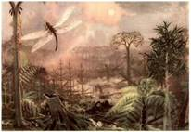
Рис. 1. Реконструкции палеозойской растительности: древние мхи, плауны, хвощи, папоротники (см. видео)
Вскоре примитивные мхи сменяются древовидными плаунами, а затем папоротниками. Древовидные плауны и папоротники достигали десятков метров в высоту и формировали влажные болотистые леса.
В конце палеозойской эры появляются первые голосеменные растения. Их проводящая система и способ размножения дают преимущество перед плаунами и папоротниками в условиях изменяющегося климата (см. видео).
Фауна палеозойской эры
Вместе с растениями на сушу выходят также и членистоногие.
Появляются современные насекомые и пауки. Перепончатокрылые насекомые – стрекозы – первыми на Земле освоили полёт.
В палеозойскую эру наземные членистоногие достигали огромных размеров. Так, гигантские стрекозы были в длину около 70 см. Скорпионы и пауки не уступали им в размерах (рис. 2).
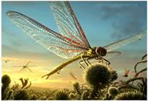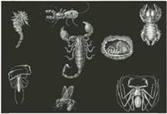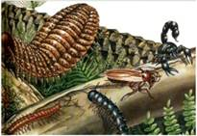
Рис. 2. Реконструкция гигантских палеозойских насекомых
При этом морские членистоногие постепенно приходят в упадок. Ракоскорпионы и трилобиты теряют свои позиции и полностью вымирают к концу палеозойской эры (см. видео).
Палеозойская эра – это время расцвета хордовых.
Появления класса хрящевые рыбы
Внутренний скелет хордовых (который был больше бронированных панцирей других животных) позволял им эффективнее использовать мышечную энергию (см. видео). Хордовые животные быстро превосходят беспозвоночных по скорости, маневренности и размерам.
Первым классом хордовых, который стал господствовать в фауне палеозоя, стали хрящевые рыбы.
Они заняли много экологических ниш. Их останки находят в древних солёных и в пресных водоемах. Эта группа дала начало современным акулам, скатам и химерам (см. видео).
Некоторые гигантские хрящевые рыбы достигали 11 метров в длину (см. видео).
Параллельно развивались костные рыбы. В процессе эволюции они приобрели легкий костный скелет и легкую костную чешую (см. видео).
Среди костных рыб выделялись кистеперые (рис. 3). У них плавники имели сложное строение и позволяли цепляться за твердую поверхность.
Развитие костных рыб
Современные кистеперые – глубоководные животные, но в палеозое они обитали и на мелководье, и могли, цепляясь за грунт, выползать из воды.
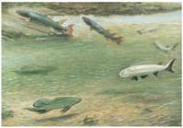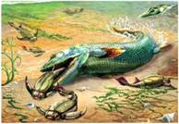
Рис. 3. Реконструкция выхода представителей кистеперых рыб на сушу
С этим связано крупнейшее событие палеозоя – выход позвоночных на сушу.
Кистеперые рыбы дали начало предкам амфибий – ихтиостегам, а затем и собственно амфибиям (см. видео).
Для выхода на сушу потребовался ряд важных ароморфозов.
Во-первых, из одного отдела кишечника сформировались легкие (вспомним двоякодышащих рыб).
Вторым ароморфозом было формирование мощных поясов конечностей. Эти конечности должны были выдержать большой вес позвоночных, находящихся вне воды (тело водных животных благодаря силе Архимеда поддерживает вода).
Амфибии обитали на мелководьях, не отходя далеко от водоемов. Размножались в воде. Их физиология не предполагала экспансии вглубь суши. Древние земноводные были крупнее современных: судя по ископаемым останкам, они были размером от десятков сантиметров до 3–4 метров.
Выход позвоночных на сушу
В конце палеозойской эры климат становится более засушливым (что способствует расцвету голосеменных растений), и земноводные вынуждены приспосабливаться к безводной среде.
В этих условиях преимущество и широкое распространение получают рептилии, которые произошли от одной из групп амфибий. У рептилий весь цикл развития проходит на суше. Их кожа ороговевает, а дыхание осуществляется не кожей и легкими, как у амфибий, а только легкими. Вместо икры амфибий и рыб, рептилии откладывают яйца, содержащие запас воды и покрытые прочной скорлупой. Часть рептилий уходит обратно в море, откуда совсем недавно вышли их предки, и становятся вторично водными организмами (рис. 4).
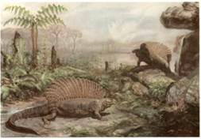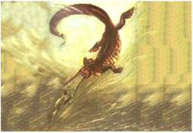
Рис. 4. Реконструкция древних наземных (слева) и вторичноводных (справа) рептилий
Таким образом, во второй половине палеозойской эры происходит выход растений на сушу; появляются мхи, плауны, хвощи, папоротники и первые голосеменные. Вслед за растениями на сушу выходят членистоногие и амфибии. Позже появляются рептилии. В воде господствуют хрящевые рыбы. Трилобиты и ракоскорпионы к концу палеозойской эры вымирают.
Домашнее задание
- Какие периоды выделяют в палеозойской эре?
- Когда животные и растения вышли на сушу?
- С чем был связан выход животных и растений на сушу?
- Какие основные классы хордовых возникли в палеозое?

